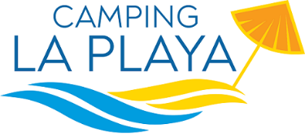
PREISLISTE 2024

Camping | 30.05 - 30.06 01.09 - 08.09 | 01.07 - 02.08 26.08 - 31.08 | 03.08 - 25.08
Stellplatz Gelb + Strom 3A | 13,00 | 15,00 | 23,00
Stellplatz Blau + Strom 6A | 15,00 | 18,00 | 27,00
Stellplatz Rot + Strom 6A | 20,00 | 22,00 | 31,00
Stellplatz Gold + Strom 6A | 22,00 | 24,00 | 33,00
Kleines Zelt + Strom 3A | 7,00 | 8,00 | 11,00
Zusätzlicher Strom + 3A | 3,00 | 3,00 | 3,00
Erwachsene | 7,00 | 9,50 | 12,50
Kinder (2 - 8 Jahre) | 5,00 | 7,50 | 9,00
Auto | 4,00 | 5,00 | 7,50
Motorrad | 3,00 | 4,00 | 5,00
Tiere | 2,00 | 3,00 | 5,00
Besucher mit Aufenthalt über eine Stunde und bis 22.00 Uhr | 10,00 | 12,00 | 15,00
Wohnwagen oder Wohnmobil auf Standplatz ohne Personen | 30,00 | 35,00 | 45,00
Wahlrecht bei Wahl einer bestimmten Stellplatznummer € 50,00
Kurtaxe € 1,50 pro Person pro Nacht (ab 14 Jahre) für 10 Tage nicht inbegriffen
ANGEBOT FÜR MINDESTAUFENTHALT VON 7 NÄCHTE
Stellplatz Gelb vom 30/05 bis 31/07 vom 01/09 bis 08/09
5% RABATT auf der gesamten Preisliste

STOP AND GO/12H Anreise h.20.00 Abreise h.8.00 des folgenden Tages
2 Erwachsene + Camper Service + Stellplatz + Strom
20% RABATT auf der gesamten Preisliste

